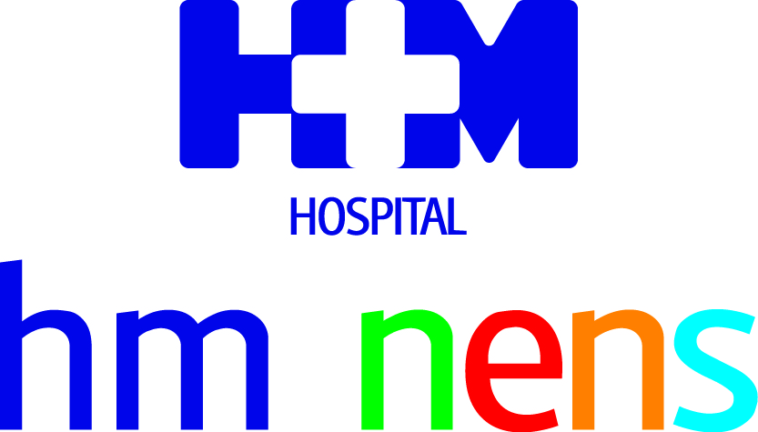

De l’1 al 7 d’agost, Setmana Mundial de la Lactància Materna

AUGMENTA EL NOMBRE DE DONES QUE SOL·LICITEN EL SUPORT DELS GRUPS DE LACTÀNCIA A CAUSA DEL COVID-19
- L’Hospital HM Nens de Barcelona compte amb un dels pocs grups de la ciutat que atenen presencialment i ha vist incrementada la demanda d’aquest servei en un 30% des del passat mes d’abril
- L’OMS recomana mantenir la lactància del nadó de manera exclusiva fins els 6 mesos, tot i que la mare pateixi símptomes de la malaltia, ja que no hi ha cap evidència científica de que es transmeti a través de la llet
- Per evitar el contagi del petit en cas de diagnòstic positiu, els especialistes aconsellen utilitzar mascareta a l’alletar i rentar-se bé les mans i el pit abans i després de tenir contacte amb ell

Barcelona, 30 de juliol de 2020. La crisi sanitària provocada pel COVID-19 ha augmentat el nombre de dones que donen a llum i es dirigeixen a un Grup de Suport a la Lactància Materna per resoldre els seus dubtes sobre si han d’alletar el seu nadó i com fer-ho. Fins ara, no s'han trobat evidències científiques de que el virus pugui transmetre’s a través de la llet, però la malaltia, la possible presència de símptomes, la creació d'anticossos, etc. ha fet que els especialistes de l'Hospital HM Nens de Barcelona atenguin un 30% més de mares des del passat mes d'abril.

Són molts els dubtes que assalten una dona quan dóna a llum i deu alletar el seu nadó i aquestes augmenten si es produeixen en un entorn com l'actual. Així, als habituals interrogants sobre si el nadó s'enganxarà al pit, es disposarà de suficient quantitat de llet, produirà dolor, estries, etc. se sumen la possibilitat de contagiar si pateixes símptomes o si tens la malaltia, però no presentes simptomatologia, què passarà si el nadó emmalalteix, etc. Aquest desconeixement sobre la nova patologia ha provocat un augment de la demanda dels serveis dels Grups de Suport a la Lactància Materna.

La Dra. Paula Rodríguez, responsable de la Consulta de Lactància Materna i del Grup de Lactància de l'Hospital HM Nens de Barcelona, ​​explica que després del confinament "hem rebut moltíssimes sol·licituds de dones que es troben en els inicis del procés d'alletar als seus nadons o que els falta poc per donar a llum i es troben que no saben què fer. La nostra recomanació, seguint les directrius de l'Organització Mundial de la Salut (OMS), és que mantinguin l'alimentació materna sempre que sigui possible perquè els beneficis que obté el petit són molt superiors a qualsevol possible contratemps que pogués produir-se".

La llet materna no transmet el COVID-19
En aquest sentit, l'OMS no ha trobat cap evidència científica de que el COVID-19 es pugui transmetre de mare a fill a través de la llet, tot i que sí hi ha la possibilitat que el nadó s'infecti mitjançant el contacte físic després d'haver tocat algun objecte contaminat o la respiració, de manera que aconsella a totes les mares que utilitzin la mascareta quan els alimentin i es rentin bé les mans i el pit amb aigua i sabó abans i després de tocar-lo, però que no retirin el contacte pell amb pell perquè és fonamental pel desenvolupament del nadó.

En el cas que la mare emmalaltís i no es trobés en condicions de donar el pit, la Dra. Rodríguez aconsella "extreure la llet amb un extractor artificial desinfectant-lo molt bé abans i després del procés perquè la llet materna proporciona al nadó tots els anticossos que necessita, suposa la base del seu sistema immunològic. És rica en IgA i cèl·lules defensives enfront de diversos virus i bacteris".

Un sistema immunològic que podria fins i tot veure’s reforçat davant un possible contagi si la mare ha passat la malaltia. "Hi ha estudis recents pendents de valoració i publicació que no descarten la possibilitat que la dona transfereixi anticossos del COVID-19 al seu nadó després d'haver-se recuperat, de la mateixa manera que transmet protecció davant d'altres malalties infeccioses".

Setmana Mundial de la Lactància Materna
Entre els propers dies 1 i 7 d'agost, se celebra la Setmana Mundial de la Lactància Materna, l'objectiu de la qual és promoure aquest sistema d'alimentació com a font de salut pels nounats fins com a mínim els 6 mesos de manera exclusiva i mantenir-la després al costat d'altres aliments fins als 2 anys o fins que la mare i el nadó decideixin. Per qüestions culturals i a causa de la dificultat actual de conciliar la vida laboral i familiar de la dona, cada vegada és més gran el nombre de mares que deixen d'alletar als seus fills després de les primeres setmanes, però els Grups de Suport a la Lactància Materna ofereixen assessorament i diferents opcions per poder mantenir aquesta gratificant etapa de la vida.

HM Hospitales
HM Hospitales és el grup hospitalari privat de referència a nivell nacional que basa la seva oferta en l'excel·lència assistencial sumada a la investigació, la docència, la constant innovació tecnològica i la publicació de resultats.

Dirigit per metges i amb capital 100% espanyol, compta en l'actualitat amb més de 5.000 treballadors laborals que concentren els seus esforços en oferir una medicina de qualitat i innovadora centrada en la cura de la salut i el benestar dels seus pacients i familiars.

HM Hospitales està format per 42 centres assistencials: 16 hospitals, 4 centres integrals d'alta especialització en Oncologia, Cardiologia, Neurociències i Fertilitat, a més de 22 policlíniques. Tots ells treballen de manera coordinada per oferir una gestió integral de les necessitats i requeriments dels seus pacients.

A Barcelona, ​​HM Hospitales compta amb una xarxa assistencial conformada pels centres hospitalaris HM Delfos, HM Sant Jordi i HM Nens, que donen cobertura a totes les especialitats mèdiques i estan dotats amb tecnologia sanitària d'última generació. Tot per oferir als pacients de la Ciutat Comtal i de Catalunya un projecte assistencial, docent i investigador de referència de la sanitat privada i que s'integra a la xarxa assistencial nacional del Grup HM.

Més informació per a mitjans:

VITAMINE! Media & Marketing
Carles Fernández / Sílvia Roca
93 100 31 51 / 626 419 691
E-mail: sroca@vitamine.cat

DEP. DE COMUNICACIÓ D’HM HOSPITALES
Marcos García Rodríguez
Tel: 914 444 244 ext.167 / Mòbil: 667 184 600
E-mail: mgarciarodriguez@hmhospitales.com

Més informació: www.hmhospitales.com

